需求分析

功能需求

图书管理部分管理员可以添加、删除、编辑图书信息，用户可以查看图书信息、借阅、归还等。普通用户能够正常查看借阅过期罚款等相关事宜（待实现）。相关界面设计：用户友好、简洁明了，易于操作。含有相应的图表、统计报告等辅助工具，方便管理员进行管理决策。美观的UI设计方便每一位用户能够顺利便捷找到相对应的书籍（待实现）。未来将实现对违规用户进行举报等相关操作。该系统大致模块如下。

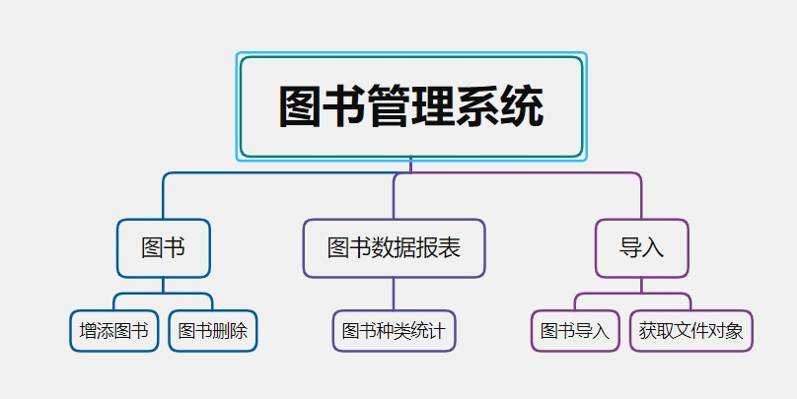

具体相关内容如下：

1.用户管理：包括注册、登陆、修改密码等功能。（待实现）

2.图书管理：管理员可以添加、删除、编辑图书信息，用户可以查看图书信息、借阅、归还等操作。

3.借阅管理：包括借阅记录、还书提醒、逾期罚款等功能。（待实现）

4.查询统计：管理员和用户均可通过关键词搜索图书信息，管理员还可进行数据统计和分析。（待实现）

5.系统设置：包括系统基本设置（如宣传语、Logo等）、权限管理、管理员账户管理等。（后两个待实现）

6.界面设计：用户友好、简洁明了，易于操作。含有相应的图表、统计报告等辅助工具，方便管理员进行管理决策。（待实现）

7.安全保障：系统需要有完善的权限控制机制，用户信息需要做加密处理，操作日志留存等。（待实现）

8.可扩展性：需要支持接口规范，方便后续对接其他系统或者扩展功能。同时需要考虑上线部署、维护等问题。（待实现但很难）